Презентация на тему ““Настройка сервера в Linux”

Ермолаев А.М.

# Презентация на тему ““Настройка сервера в Linux”

## Установка и настройка Ubuntu Server

**Этапы установки:**

1) Выбор языка и регион проживания.

2) Ввод имени администратора имя администратора, которое будет использоваться для управления сервером.

3) Задание имя пользователя в поле «Username for your account». Под этим аккаунтом будет происходить общение с техподдержкой Ubuntu.

4) Ввод и подтверждение пароля.

5) Указание домена при наличии. На нём будут находиться все сервисы: файловый (FTP), почтовый, хостинг для сайтов и так далее.

6) Установка дополнительных компонентов.

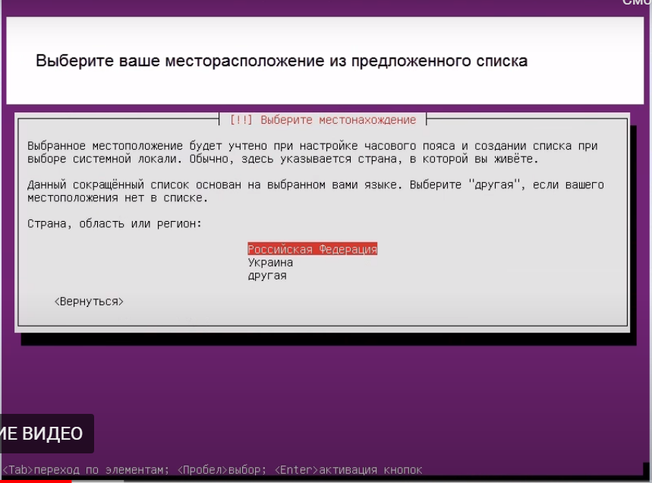

выбор региона

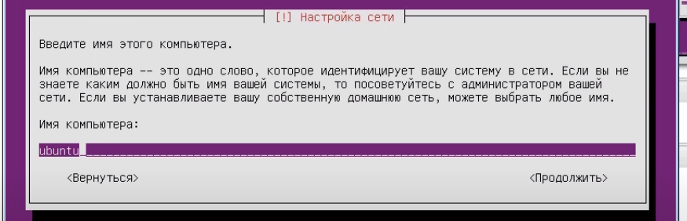

имя компьютера

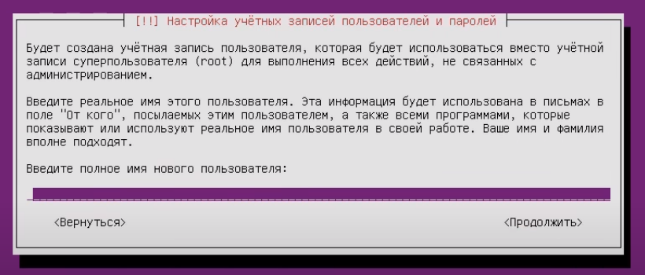

полное имя пользователя

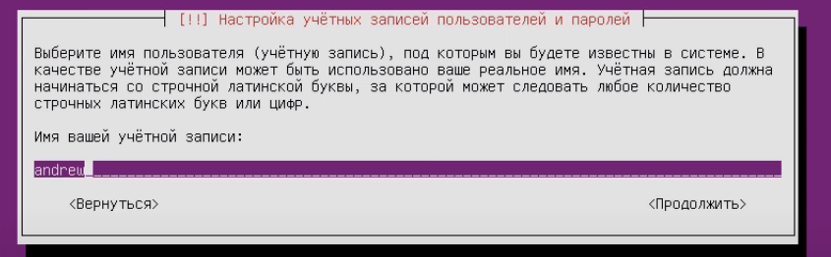

ввод учетной записи

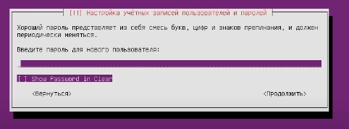

ввод пароля

**Обязательные компоненты** - Open SSh. - LAMP.

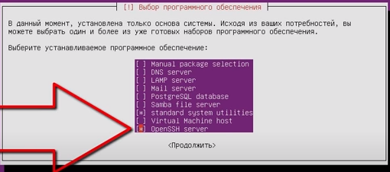

выбор компонентов

**Проверка обновлений**

sudo apt-get update  
sudo apt-get upgrade

## Локальный Web-сервер

**Настройка Web-сервера**

1. Установка phpMyAdmin.

sudo apt-get install phpmyadmin  
sudo service apache2 restart

1. Действия, связанные с версией ОС

Ubuntu 13.1

sudo ln -s /etc/phpmyadmin/apache.conf /etc/apache2/conf-available/phpmyadmin.conf  
sudo a2enconf phpmyadmin  
sudo /etc/init.d/apache2 reload

Ubuntu 16.04

sudo apt-get install php-mbstring php-gettext  
sudo phpenmod mcrypt  
sudo phpenmod mbstring  
sudo systemctl restart apache2

После их ввода и автоматического перезапуска службы по адресу

http://[iP сервера]/phpmyadmin

будет доступен веб-интерфейс.

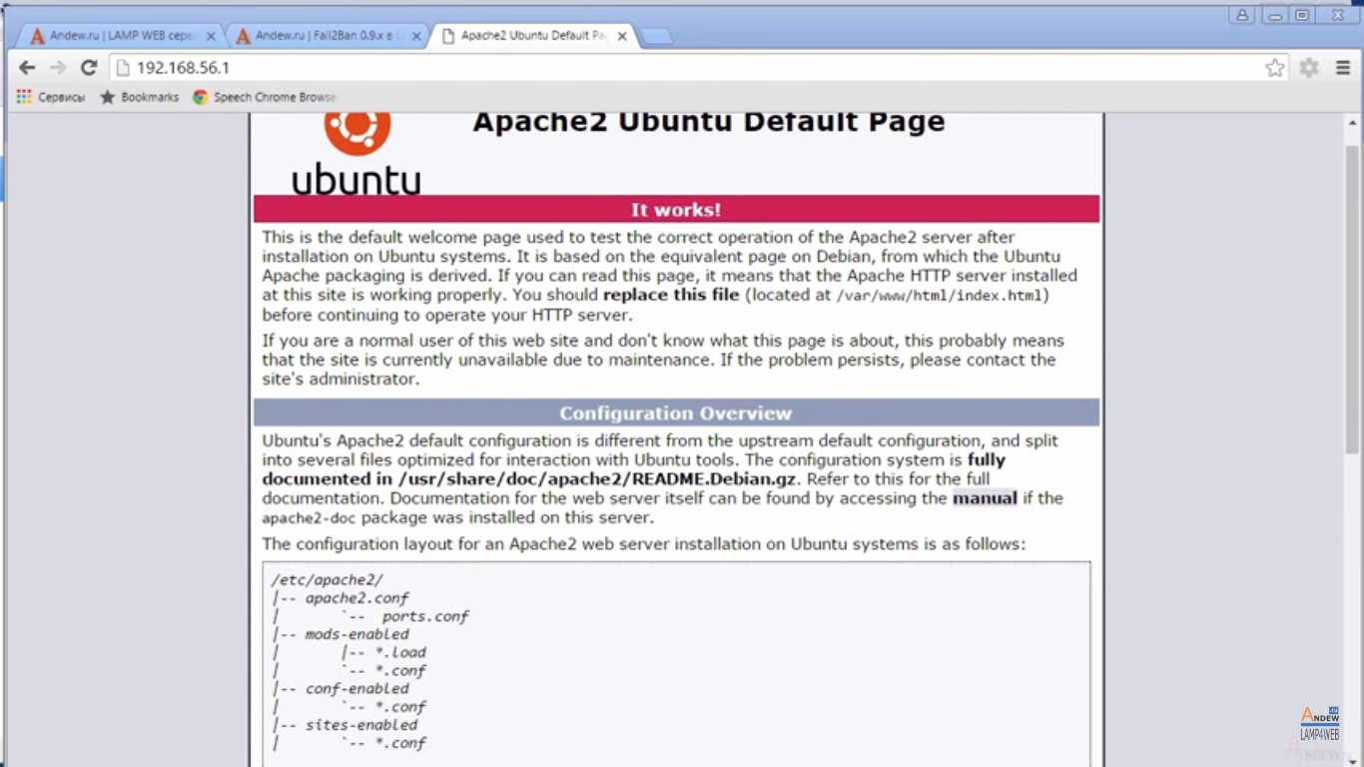

web server

## Почтовый сервер

**Работа с сервером**

1. Установка компонента Postfix

sudo apt-get postfix

1. Начало работы сервиса

sudo /etc/initd/postfix start

1. Настройка параметров в файле /etc/postfix/main.cf

**Результат работы сервера**

echo "Test Letter Number 2" mail -s "Test 2"

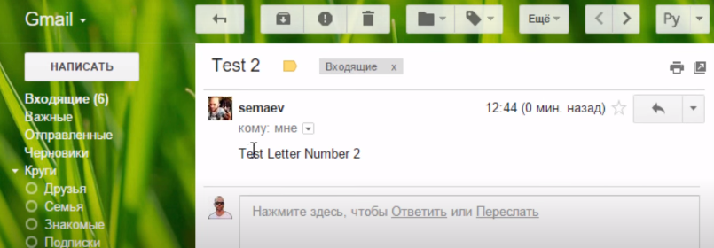

письмо

## Файловый сервер

**Создание сервера**

1. Установка vsFTPd

sudo apt-get install vsftpd

1. Дополнительные настройки

По окончании наш сервер будет иметь следующий вид 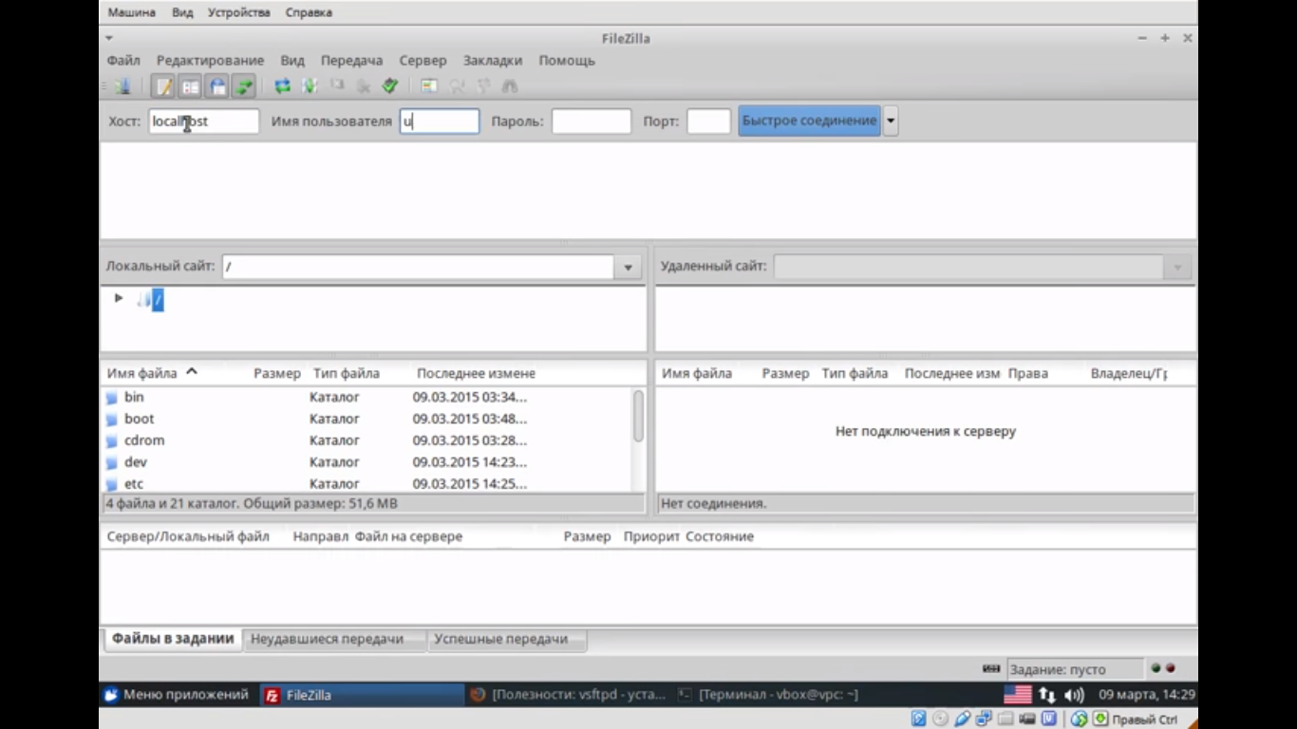

## Вывод

Создание серверов на Linux удобно и доступно.



все